|  |  |  |
| --- | --- | --- |
| C:\Users\pclaure\Desktop\OIEau\Général projets\drapeau BF.png |  |  |

Gestion Intégrée des Ressources en Eau

Projet d’appui à la GIRE dans l’espace de compétence du Nakanbé, Burkina Faso

*Note de synthèse*

*Novembre 2017*

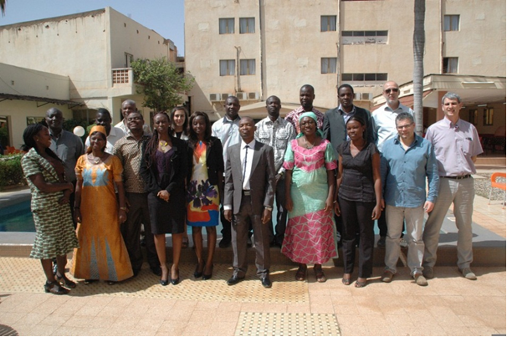

Partenariat entre l’agence de l'Eau Loire-Bretagne et l’agence de l’eau du Nakanbé,  
opéré par l'office international de l'eau

|  |  |  |  |  |  |
| --- | --- | --- | --- | --- | --- |
| Logo_agence LB | logo-oieau |  |  |  |  |

# Partenariat entre l’agence de l’eau Loire-Bretagne (France) et l’agence de l’eau du Nakanbé (Burkina Faso)

Partenariat entre

L’Agence de l’Eau Loire-Bretagne

Contact : Hervé GILLIARD – Chef de projet « relations internationales »

L’Agence de l’Eau du Nakanbé

Directeur Général: W. Ghislain Anselme KABORE

Projet opéré par

L’Office International de l’Eau

Contact : Christophe BRACHET – Chef de projet / Adjoint au directeur

Cadre

**Protocole d’accord de coopération** entre l’agence de l’eau Loire-Bretagne – France et l’agence de l’eau du Nakanbé - Burkina Faso. « *Pour le développement d’actions communes dans le domaine de la gestion intégrée des ressources en eau et de la coopération décentralisée (05 octobre 2010, réactualisé le 06 juillet 2017) »*

Conventions financières entre l’agence de l’eau Loire-Bretagne et l’office international de l’eau :

Phase 1 : Janvier 2012 – Mars 2014

Financement : 125 000 €, dont 100 000 € de l'Agence de l'Eau Loire-Bretagne

Phase 2 : Juillet 2014 – Juin 2016

Financement : 140 000 €, dont 100 000 € de l'AELB

Phase 3 : Juillet 2016 – Juin 2018

Financement : 250 000 €, dont 200 000 € de l'AELB

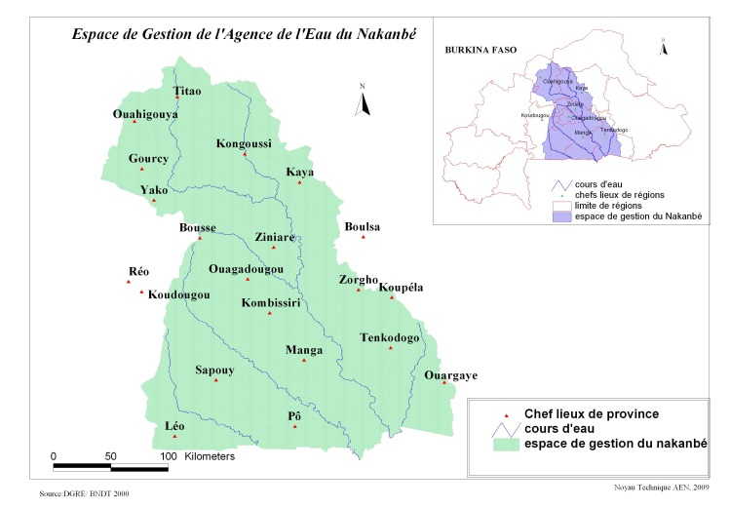

Bassin d’intervention

Nom :   
Bassin versant du Nakanbé, Burkina Faso

Surface : 60 337 km2

Cours d’eau principaux :   
Nakanbé, Nazinon, Sissili

**Appui à la mise en œuvre du partenariat :**

* L'OIEau assure **le pilotage** et la continuité de l'action avec l'objectif d'atteindre les résultats attendus en fin de projet, en mobilisant une expertise et une équipe de gestion stables.

|  |
| --- |
| Les intervenants OIEau au Burkina :   * Christophe Brachet (chef de projet) : coordination du partenariat (contact régulier avec les partenaires, encadrement VIE, garant), expertise en gestion des ressources en eau par bassin, hydrologie, grands barrages * Hélène Dentel (VIE à compter de janvier 2017) : sur place, suivi en continu du projet, logistique, appui et formation techniques * Paul Haener (expert SIE) : expertise ponctuelle ; accompagnement des partenaires dans le cadre de la mise en place de systèmes d’information sur l’eau, formation |

* Il assure **la mise en place de toute la logistique des missions**: préacheminements, vols internationaux concertés avec l'agent, déplacements locaux et logistique, préparation du programme de la mission et organisation des réunions et des ateliers de formation, etc.
* Il assure **la formation en amont**, la prise de fonction et l'encadrement des VIE, qui réalisent une fois sur place un travail approfondi sur certains points techniques identifiés comme prioritaires avec les partenaires du projet (valorisation des données par exemple).
* En fonction du contexte local et de l'identification des besoins spécifiques des partenaires (application ou révision de la loi sur l'Eau par exemple), **la flexibilité d'intervention** de l'OIEau permet de faire intervenir rapidement les experts de l’OIEau les plus adaptés et de répondre aux attentes de l’ensemble des acteurs des projets (appui à la révision du contexte législatif et au développement de nouvelles lois par exemple).
* En plus de leurs connaissances techniques en gestion intégrée de la ressource en eau (GIRE), les experts de l'OIEau ont une grande expérience en **animation et facilitation de réunions, ateliers et séminaires internationaux**. Ils assurent en outre l'interface et la concertation de manière régulière avec les experts agences de l'Eau, et prennent en compte leur feed-back.

|  |
| --- |
| Les experts de l’Agence de l’Eau Loire-Bretagne intervenant au Burkina :   * Cyril Bessey, expert en GIRE et planification institutionnelle * Thierry Pichelin, expert en financement de la gestion de l’eau |

* L’OIEau met en place **la liaison au niveau national**, avec le ministère concerné (en l’occurrence le ministère de l'eau et de l'assainissement), pour prise en compte des résultats du projet (textes législatifs, réglementaires, procédures administratives) et donc dissémination et pérennisation de l'action ;
* Il s’efforce également de **faire coïncider les projets de solidarité** avec les priorités identifiées au niveau du bassin.
* L’OIEau assure également **la capitalisation des méthodes et outils** que les agents mettent en œuvre sur différents projets, et favorise ainsi directement les échanges inter-agences.

# **Phase 1**

Janvier 2012 – Mars 2014

La première phase du projet a visé la mise en place d’une GIRE à travers des sessions de formation et de renforcement de capacités des équipes de l’agence de l’eau du Nakanbé (AEN) ainsi que des différents acteurs de l’eau dans le pays. Rappelons que l’AEN est la première agence de l’eau à avoir été créée sur le territoire burkinabé, peu de temps avant le démarrage du projet.

Le projet de coopération visait alors à consolider la démarche en collaboration avec les autorités burkinabè (voire l’autorité du Bassin de la Volta – ABV) à travers le développement d’outils et de méthodologies ad hoc sur le bassin du Nakanbé. L’objectif était que l’AEN, et plus généralement le Burkina Faso, puisse disposer à la fin du projet d’une expérience concrète en termes de renforcement de sa gouvernance, de planification et de gestion des données à travers :

* Des recommandations juridiques, institutionnelles, organisationnelles ;
* Des recommandations techniques sur la gestion des données (expertise OIEau) ;
* Des conseils à la mise en œuvre d’un processus de **planification participative**.

Les experts français ont également permis l’identification des **mécanismes financiers** susceptibles de mieux garantir le financement de la politique de l’eau à l’échelle du bassin.

De plus, le fleuve Nakanbé étant **transfrontalier**, la question du partage de la ressource se pose avec le Ghana, qui prolonge en aval le bassin de la Volta[[1]](#footnote-1). Le projet a permis également d’approfondir la collaboration transfrontalière (cf. collaboration avec le Ghana).

Différentes missions d’expertise et sessions de formations ont été organisés sur la durée du projet pour aboutir à ces résultats. Elles sont résumées dans le tableau ci-dessous.

Récapitulatif des missions

|  |  |  |
| --- | --- | --- |
| Mois | Descriptif succinct | |
| Mai 2012 | Séminaire de lancement du projet | Séminaire avec l’ensemble des partenaires |
|
| Septembre 2012 | Formation sur la gestion des données Participation au forum des CLE | Formation agents AEN Atelier avec partenaires de l’AEN |
|
|
| Janvier 2013 | Voyage d’étude en France : SDAGE, CFE, Police de l’Eau… | Mission France |
|
| Avril 2013 | Atelier sur les mécanismes de financement durable | Atelier |
|
| Septembre 2013 | Atelier de planification conjointe Burkina/Ghana | Atelier |
|
|

# **Phase 2**

Juillet 2014 - Juin 2016

Dans la lignée de la première phase et suite à ses résultats fructueux, le projet d’appui à la GIRE dans l’espace de compétence du Nakanbé a été reconduit sur la période 2014 – 2016. Les objectifs sont globalement les mêmes que ceux de la 1ère phase, l’enjeu étant d’approfondir la démarche mise en œuvre par les autorités burkinabé. Trois « piliers » fondamentaux de la GIRE ont été ciblés à l’échelle du bassin du Nakanbé à travers :

* La consolidation de la gouvernance et de la planification de la gestion des ressources en eau sur le bassin (élaboration du SDAGE du Nakanbé) ;
* L’amélioration de la gestion des données sur l’eau au niveau du bassin et la consolidation au niveau national ;
* L’étude de mécanismes de financement durable complémentaires à l’existant (Contribution financière en matière d’eau – CFE) au travers de l’application des principes préleveur-payeur et pollueur-payeur.

Ces 3 piliers ont été complétés par une synthèse et suivi des **projets de solidarité** (accès à l’eau potable et à l’assainissement) dans le cadre de la loi Oudin-Santini.

Cette phase a été marquée par plusieurs événements politiques majeurs au Burkina. Le Directeur Général de l’AEN a changé au cours de la période.

Récapitulatif des missions

|  |  |  |
| --- | --- | --- |
|  | Descriptif rapide | |
| Septembre 2014 | Voyage d’étude en France : partage d’expérience (conjointement avec le Cambodge) | Visite d’immersion en France |
|
|
| Mars 2015 | Atelier de planification conjointe Burkina/Ghana : Planification + CFE | Atelier |
|
|
|
| Juin 2015 | Mission d’appui à l’élaboration du Plan de Développement Stratégique (PDS) de l’AEN | Formation |
|
| Juillet 2015 | Mission d’appui au financement durable de l’AEN | Formation |
|
| Novembre 2015 | Validation et adoption de l’Etat des Lieux du SDAGE Nakanbé | Formation +  Comité de Bassin |
|
| Janvier 2016 | Mission de coordination et de suivi du projet | Rencontre bilatérale |
|
| Mars 2016 | Appui au suivi des ressources en eau | Formation |
|
| Avril 2016 | Appui au système d’information sur l’eau de l’AEN | Formation |
|
| Mai 2016 | Appui à l’élaboration des scénarii du SDAGE du Nakanbé | Rencontre bilatérale |
|
|

# **Phase 3**

Juillet 2016 - Juin 2018

Le projet d’appui à la GIRE dans l’espace de compétence du Nakanbé est entré dans sa troisième phase depuis juin 2016, pour une durée de deux ans. Si l’objectif global demeure le même que dans les phases précédentes, les résultats escomptés ont quelque peu évolué, en lien avec la consolidation de la démarche sur le bassin. Ainsi, les résultats recherchés sont les suivants :

* La production de recommandations juridiques, institutionnelles, organisationnelles ;
* L’apport de conseils dans la mise en œuvre des processus de planification participative (finalisation du SDAGE), de mise en œuvre et de financement des mesures (CFE) ;
* L’appui à l’opérationnalisation des directions et services de l’AEN (Plan de Développement Stratégique - PDS) ;
* La facilitation de la collaboration avec le Ghana et l’ABV ;
* Le renforcement du cadre d’intervention et la facilitation de la mise en œuvre des projets de solidarité (liens avec les Comités locaux de l’eau - CLE et les Schémas d’Aménagement et de Gestion des Eaux - SAGE) ; l’identification de nouveaux projets de solidarité et la facilitation des « effets de levier » avec d’autres financements.

Récapitulatif des missions

|  |  |  |
| --- | --- | --- |
|  | Descriptif rapide | |
| Octobre 2016 | Mission d’appui au PDS, Sdage, lutte contre les plantes invasives (en lien avec la problématique de la jacinthe d’eau) | Atelier |
|
|
| Février 2017 | Atelier régional Burkina/Ghana : bilan d’avancement de la planification + CFE | Atelier |
|
|
|
| Juillet 2017 | Visite d’étude en France des partenaires de l’AEN | Visite |
|
| Octobre 2017 | Appui à la consolidation des scenarii, suivi du bureau d’étude, évaluation et financement | Appui agents AEN |
|

Le démarrage de cette phase a été marqué par l'arrivée d'un nouveau du Directeur Général de l’AEN, ainsi que par la prise de poste de la nouvelle VIE OIEau.

1. Outre le Burkina et le Ghana, l’ABV comprend 4 autres États membres : Bénin, Mali, Togo, Côte d'Ivoire [↑](#footnote-ref-1)